**Szitakötő 2019/48. szám 12. oldal: Smelka Sándor: Dömdödöm 4. évfolyam**

**Téma: Bábok**

1. **Bevezető beszélgetés: Mi jut eszedbe erről a szóról: báb?**

**a;** Ha ezt a szót halljuk:báb, leggyakrabban azokra az ember mozgatta eszközökre gondolunk, melyekkel játszani lehet az otthonunkban, az iskolában, vagy művészi előadások is készülnek velük pl. bábszínházakban.

**b;** A **BÁB** szó azonban mást is jelenthet. Nézzünk meg a magyarázathoz egy filmet!

YouTube: Monarch Butterfly Metamorphosis time – lapse FYV 1080HD

Lejátszási idő:2:43

YouTube: Teljes átalakulás Ildikó Varga Lejátszási idő: 1:01

**c;** Összetett szavak előtagja is lehet!

**A csapatok vegyék ki az 1.** **számú borítékból** **az összetett szavakat:** bábkirály, bábkormány, bábállam, bábeszközök, és hozzá a 4 magyarázó szöveget, majd párosítsátok őket! Ellenőrzés visszaolvasással!

**Helyes párosítások:**

bábkirály:

Mások befolyása alatt álló, valóságos hatalom nélküli uralkodó.(Magyarországon pl. II. Ulászló tehetetlen bábkirály volt.)

bábkormány:

Önálló cselekvésre képtelen, más hatalom által irányított országos képviselő testület.

bábállam:

Olyan ország, amely hivatalosan önálló, ám valójában egy idegen hatalom irányítása alá tartozik.

bábeszközök:

Ember mozgatta eszközök, melyekkel szereplőket lehet megjeleníteni, gyakran egy bábelőadás formájában.

1. **A következő történetben egy bábszakkör megpróbáltatásairól olvashatunk!**

**Szitakötő 2019/48. szám 12. oldal: Smelka Sándor: Dömdödöm**

- Tanítói olvasás után, a gyerekek kikeresik az emberszereplők és a bábszereplők neveit!

- Kinek ismerősek a bábszereplők nevei? Nézzük, kik is ők? **A 2. számú borítékban** találtok egy könyvismertető szöveget **Lázár Ervin: A Négyszögletű Kerek Erdő című könyvéről!**

- Ha figyelmesen elolvassátok, meg tudjátok oldani az 1. számú feladat A; pontját! **FIGYELEM: VAN OLYAN VÁLASZ, AMIHEZ KÉT NEVET IS HOZZÁ TUDTOK KÖTNI!**

- Az 1. számú feladat B; pontjának megoldásánál használjátok a Szitakötő folyóiratot! (12. oldal!)

Könyvismertető szöveg: Részlet Lázár Ervin: A Négyszögletű Kerek Erdő című könyvéből Móra Ferenc Könyvkiadó, Budapest 1985. (legutolsó lap!)

„ Ha egyszer Mikkamakkának hívják, nem lehet akárki. S a macskaforma, fekete kalapos, piros inges kis figura meg sem áll a Kerek Erdőig, ahol barátai élnek, Bruckner Szigfrid, az egykori cirkuszi oroszlán, Ló Szerafin, a kék paripa, Aromo, a fékezhetetlen agyvelejű nyúl, a szeleburdi Vacskamati, aki olyasféle szerzet, mint Mikkamakka, Nagy Zoárd, a a lépkedő fenyőfa, Szörnyeteg Lajos a legjobb szívű behemót és Dömdödöm, aki csak annyit tud mondani: dömdödöm.

Mikkamakkáról és barátairól szól a könyv. Lázár Ervin népszerű figuráit Réber László kitűnő rajzai jelenítik meg.”

1. **feladat: Ki vagyok én? Mi vagyok én?**

**A;**

* Ló Szerafin lépkedő fenyőfa
* Bruckner Szigfrid legjobb szívű behemót
* Aromo nem beszél, csak annyit:dömdödöm
* Vacskamati cirkuszi oroszlán
* Nagy Zoárd kék paripa
* Szörnyeteg Lajos macskaféle
* Mikkamakka nagyeszű nyúl
* Dömdödöm

**B;**

* Ági néni Ló Szerafin
* Zoli Nagy Zoárd
* Smelka Sándor(én) bábszakkör vezetője
* Karcsi Dömdödöm
* Dia Mikkamakka
* Mari Aromo

1. **Bábtípusok**

Az osztályban is vannak bábjaink. Mindenki válasszon magának egyet!

Milyen bábtípust tartasz a kezedben? (kesztyűsbáb)

Milyen bábtípusok vannak még? (ötletelés)

**A 3. számú borítékban rajzokat láttok és szókártyákat találtok** a bábtípusok nevével! Tegyétek a bábtípus neve mellé a megfelelő rajzot! 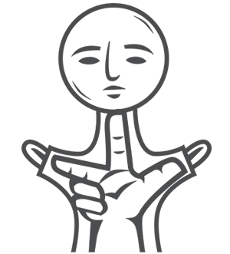kesztyűsbáb

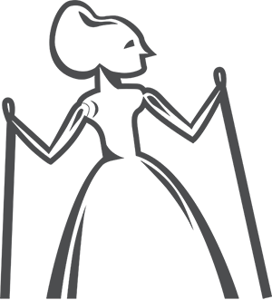pálcásbáb

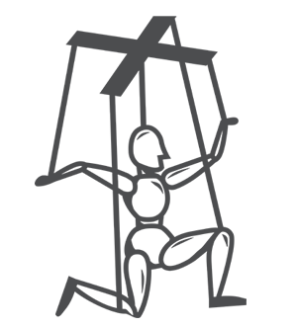marionett báb

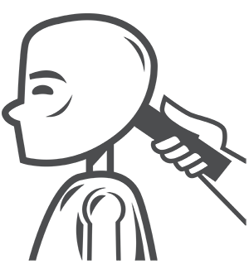bunraku báb

maszkos játék

árnyjáték

tárgyjáték

A tanító minden egyes szókártyához fűz egy rövid magyarázó szöveget, hogy könnyebb legyen a társítás a megfelelő rajzhoz. ( Melléklet!)

1. **Bábozás**

A csapatok a kiválasztott bábokkal találjanak ki egy rövid pár perces bábjelenetet!

Felkészülési idő: 5 perc

1. **Összefoglalás**

* Mi jut eszedbe a **báb** szóról?
* Milyen bábtípusokat ismertél meg?
* Könyvajánlás: Lázár Ervin: A Négyszögletű Kerek Erdő

Szorgalmi:

* Nézz utána: - frusztráció

- Muppet figurák

- paraván

- óriásbáb

- Tervezz, rajzolj, készíts bábfigurát!

Melléklet:

A bábszínházban a színészek bábokkal játszanak el történeteket – ez a látszólag egyértelmű állítás a 21. századi bábművészetben már csak részben állja meg a helyét. A bábszínész az előadások nagy részében élő szereplőként is megjelenik, a bábbal eljátszott történet megmutatására pedig számtalan bábszínházi forma, bábtechnika létezik. Az alábbiakban röviden összefoglaljuk, milyen bábtípusokkal dolgozunk. A leírások mellett található ábrák az előadások színlapjain is megjelennek, jelezve, hogy az adott produkcióban milyen technikájú figurákkal találkozhat a néző.

.Kesztyűsbáb:

Az alsó mozgatású bábjáték legelterjedtebb formája. A bábszínész a kezére húzza fel a figurát, így kelti életre. Ez a bábtípus rendkívül mozgékony játékra képes, báját pedig az adja, hogy arányai nem az ember, hanem az emberi kéz arányaihoz igazodnak. Általában paravános játék formájában láthatjuk viszont a bábszínházban.



Pálcás báb:

Szintén alsó mozgatású bábjáték. A bábszínész a paraván fölött három pálcával (két kéz- és egy fejpálca) mozgatja a figurát. Egészen finom mozgásokra alkalmas ez a bábtípus, köszönhetően annak, hogy a bábfejbe illesztett szerkezet (gapit) segítségével a fej nemcsak jobbra és balra fordítható, hanem előre és hátra is billenthető.



Marionett:

Felső mozgatású bábjáték. A bábszínész általában a színpad felett, egy hídon állva kelti életre figuráját. Ezt oly módon tudja megtenni, hogy egy fakeresztet tart a kezében, és az arra kötözött zsinórokkal mozgatja a bábját. A zsinórok száma a rendező és a színész bátorságán múlik. Egy további típusa ennek a technikának a vezetőpálcás marionett. Ebben az esetben a báb fejéből merev fémpálca vezet a kereszthez, így a test közvetlen módon mozgatható, a többi testrészt pedig zsinórok segítségével kontrollálja a bábszínész.



Bunraku:

A hátsó mozgatású bábjáték őse Japánban alakult ki. Az akár ember nagyságú és az emberi mozgást pontosan leképezni tudó bábokat ideális esetben három bábszínész irányítja a báb háta mögött állva. A főmozgató az egyik kezével a bábfigura fejét, a másik kezével annak jobb kezét mozgatja. Az egyik segédmozgató a báb bal kezét, a másik pedig a lábait irányítja. Napjainkban szintén bunrakunak nevezzük az asztali bábjátékot. Ezek pálcával vagy pálca nélkül, asztalon mozgatott, rendszerint kis méretű figurák.



Feketeszínház:

Ugyancsak hátsó mozgatású bábjáték, azzal a különbséggel, hogy it a bábszínészeket nem látjuk a bábok mögött. A sötét színpadon a színészek fekete ruhában mozognak, és botra szerelt figuráikat egy fénysíkba tartják, azt az illúziót keltve a nézőben, hogy a báb magától mozog.

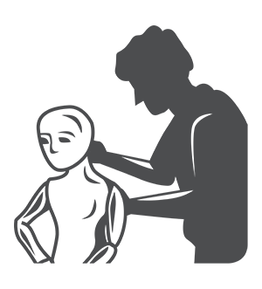

Maszkos játék:

A bábjáték olyan formája, amikor a színész a testével játszik a színpadon, de arcát vagy egész fejét álarc/maszk takarja. Használjuk egész alakos változatát is, amikor nemcsak a színész feje, hanem az egész teste rejtve van. Ebben a színházi formában a mozgásművészet és a bábszínház elemei keverednek a bábszínész játékában.



Árnyjáték:

Ez a bábjátéknak az a formája, amikor a nézők csak a figurák árnyképeit látják a színpadon. A keménypapírból, falemezből, bőrből kivágott figurákat a bábszínész egy fényforrás és a kifeszített vászon között mozgatja. Létezik olyan verziója is, amikor a színészek a kezüket vagy testüket felhasználva képeznek árnyfigurákat. A határtalan lehetőségek játéka..



Tárgyjáték:

A bábjátéknak az a formája, amikor a bábszínész nem készített bábfigurákkal játszik, hanem hétköznapi tárgyakkal. Nincs olyan tárgy körülöttünk, amely ne válhatna egy tárgyjáték-előadás szereplőjévé. Talán mindenki emlékszik még erre a saját gyermekkorából.



A **bábok** olyan ember mozgatta eszközök, melyekkel szereplőket lehet megjeleníteni, gyakran egy [bábelőadás](https://hu.wikipedia.org/wiki/B%C3%A1bsz%C3%ADnh%C3%A1z) formájában.

A bábok többféleképpen mozgathatók, a legegyszerűbbek akár egy kézzel is, de néhány bonyolult japán figura sokszor három embert is megdolgoztat. A modern bábművészek – például a [Muppet-figurák](https://hu.wikipedia.org/wiki/Muppet_Show" \o "Muppet Show) kitalálója, [Jim Henson](https://hu.wikipedia.org/w/index.php?title=Jim_Henson&action=edit&redlink=1" \o "Jim Henson (a lap nem létezik)) is – elektronikus mozgatórendszerrel cserélték fel a hagyományos bábokat mozgató zsinórokat vagy pálcákat.



* [1Bábok fajtái](https://hu.wikipedia.org/wiki/B%C3%A1b_(eszk%C3%B6z)#B%C3%A1bok_fajt%C3%A1i)
  + [1.1Marionett báb](https://hu.wikipedia.org/wiki/B%C3%A1b_(eszk%C3%B6z)#Marionett_b%C3%A1b)
  + [1.2Ujjbáb](https://hu.wikipedia.org/wiki/B%C3%A1b_(eszk%C3%B6z)#Ujjb%C3%A1b)
  + [1.3Kesztyűbáb](https://hu.wikipedia.org/wiki/B%C3%A1b_(eszk%C3%B6z)#Keszty%C5%B1b%C3%A1b)
  + [1.4Árny- vagy laposbábok](https://hu.wikipedia.org/wiki/B%C3%A1b_(eszk%C3%B6z)#%C3%81rny-_vagy_laposb%C3%A1bok)
  + [1.5"Félember" figurák](https://hu.wikipedia.org/wiki/B%C3%A1b_(eszk%C3%B6z)#%22F%C3%A9lember%22_figur%C3%A1k)
  + [1.6Teljesalakos ember](https://hu.wikipedia.org/wiki/B%C3%A1b_(eszk%C3%B6z)#Teljesalakos_ember)
  + [1.7Embernagyságú bábok](https://hu.wikipedia.org/wiki/B%C3%A1b_(eszk%C3%B6z)#Embernagys%C3%A1g%C3%BA_b%C3%A1bok)
  + [1.8Óriásbábok](https://hu.wikipedia.org/wiki/B%C3%A1b_(eszk%C3%B6z)#%C3%93ri%C3%A1sb%C3%A1bok)
* [2Bábok felhasználás szerint](https://hu.wikipedia.org/wiki/B%C3%A1b_(eszk%C3%B6z)#B%C3%A1bok_felhaszn%C3%A1l%C3%A1s_szerint)
  + [2.1A hasbeszélő báb](https://hu.wikipedia.org/wiki/B%C3%A1b_(eszk%C3%B6z)#A_hasbesz%C3%A9l%C5%91_b%C3%A1b)
  + [2.2Egyéni báb](https://hu.wikipedia.org/wiki/B%C3%A1b_(eszk%C3%B6z)#Egy%C3%A9ni_b%C3%A1b)
  + [2.3Színpadi bábozás](https://hu.wikipedia.org/wiki/B%C3%A1b_(eszk%C3%B6z)#Sz%C3%ADnpadi_b%C3%A1boz%C3%A1s)